Preriši vzorčke iz levega kvadrata v desni
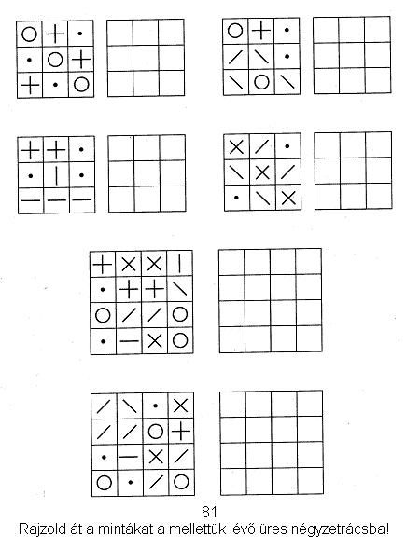

Preriši vzorčke iz levega kvadrata v desni
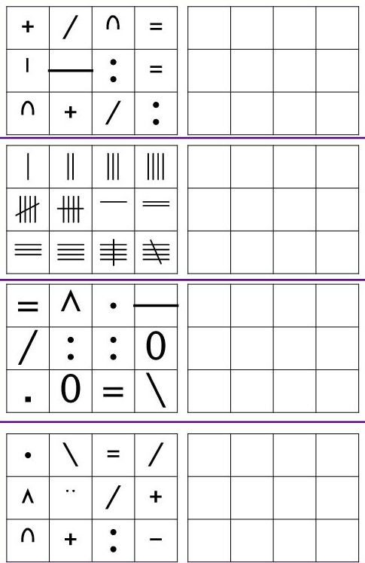

Preriši vzorčke iz levega kvadrata v desni
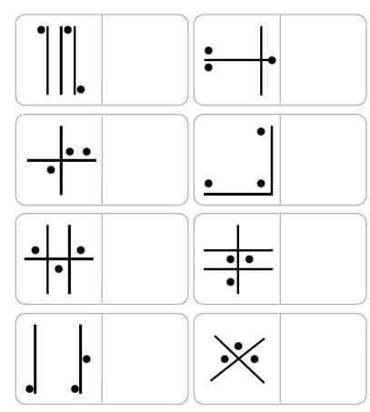

Preriši pike iz zgornjega kvadrata v spodnji

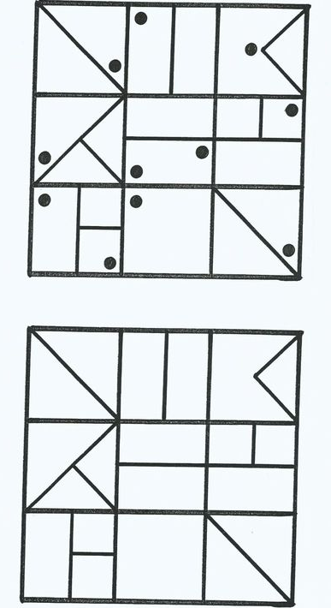

Preriši pike iz zgornjega kvadrata v spodnji

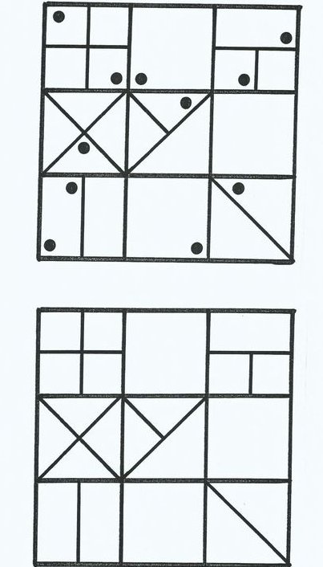

Preriši vzorec iz zgornjega kvadrata v spodnji
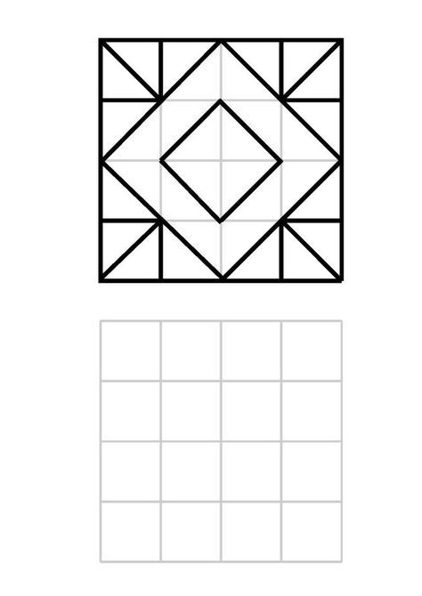

Preriši vzorec iz zgornjega kvadrata v spodnji

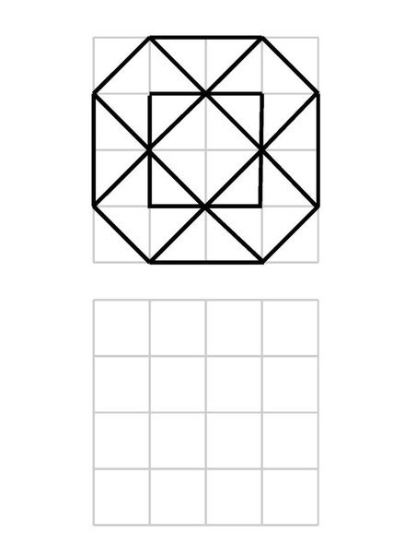

Preriši vzorec iz zgornjega kvadrata v spodnji

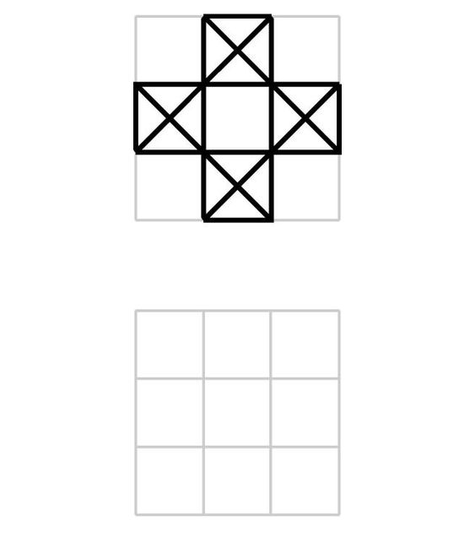

Preriši vzorec iz zgornjega kvadrata v spodnji
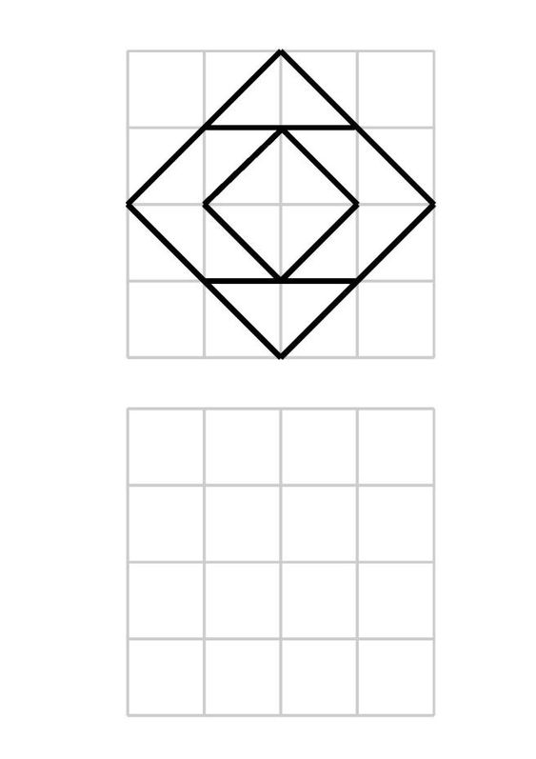

Preriši vzorec iz levega kvadrata v desni
